Tematski dan, NOČ

Danes bo pouk potekal ob malce nenavadnih urah. Dopoldan boste prosti, na večer pa se začne.

Če vas je doma več, potem sodelujte z brati in sestrami, saj je za vse enaka tema.

Postavite si šotor, lahko zunaj ali doma v dnevni sobi, lahko je bivak….Opazujte zvezde, poslušajte zvezdico zaspanko, kurite ogenj, pripravite specialiteto, igrajte karte… Seveda najprej naredite obvezne naloge, potem pa se zabavajte…

NAR

Za naravoslovje ponujam nekaj tem.. Ni potrebno narediti vsega.. izberite si tisto, kar vam je všeč.

Naravoslovna tema današnjega tematskega večera pa so čutila jamskih živali.

Raziskovali boste torej, kako je živeti v temi? Zakaj nekatera čutila zakrnijo, druga pa se še posebej izostrijo?

**Vid**: orientiraj se z zaprtimi očmi. Nekdo naj te 2x malo zavrti, potem pa na delo. Pojdi do določene sobe, predela vrta… Kako si se počutil, si bil negotov? Si rabil pomoč? So ti bolje služila druga čutila?

Kot veš imamo v očesu dve vrsti čutnic, paličice in čepke. Na kaj so občutljive posamezne čutnice?

Kako v mraku, temi, razlikuješ barve?

**Tip**: V vrečko naj ti pomočnik nabere razne predmete, ti pa skušaj samo s pomočjo tipa ugotoviti kaj se skriva v njej. Vlogi lahko tudi zamenjata, lahko tekmujete med sabo, kdo prepozna več stvari.

**Voh**: Če imaš zaprte oči in uporabljaš samo voh… kaj lahko ugotoviš? Lahko osebe, predmete, stvari… prepoznaš samo po vonju?

**Sluh**: Ali ti sluh v temi služi bolje kot podnevi? Zakaj tako misliš? Naštej vsaj en dokaz, da je temu res tako.

**Okus**: Tvoj sotekmovalec naj ti v usta da nekaj živil, lahko: cimet, sladkor, mleko, kis…(malo) ti pa si poleg oči zapri še nos, ker vonjave izdajajo.. Bodi pošten in skušaj ugotoviti, kaj okušaš.

V začetku šolskega leta smo obravnavali sence in polsence.

Lahko jih ponoviš s pomočjo lutk ali pa kar s prsti. 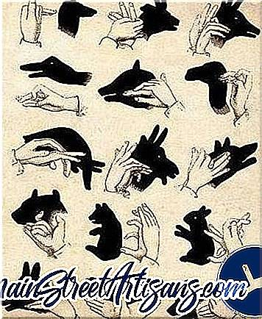

Naredi sence živali, sotekmovalci pa naj ugibajo za katero žival gre.

Lahko se odločite za senčno predstavo…

Če ste zunaj, lahko zakurite ogenj, ki vam predstavlja kemijsko reakcijo. Lahko v žerjavici spečete krompir.. banane… <https://oblizniprste.si/slastne-sladice/pecene-banane-s-cokolado/>

<https://zacimbe.si/pecene-banane-s-cimetom/>

Če ste notri, lahko prižgete svečo in jo pokrijete s kozarcem različnih velikosti. Štopajte in ugotovite, kdaj sveča ugasne?

Pri delu z ognjem bodite pazljivi…

Upam, da si boste naredili zanimiv večer in ugotovili, da se učite za življenje.

Pozdravček, Simona

**TJA 7. A**



1. Can you recognize the world's most famous cities at night? Take a quiz.

Najprej reši kviz: Nočne fotografije slavnih mest.

[World cities at night](https://kahoot.it/challenge/01070360?challenge-id=ec1f963c-d2a2-43a6-9ab7-8ff63dae963b_1589287083965%20%20) (Game PIN: **01070360** **)**

2. Locate the city on the world map.

Poišči ta mesta na zemljevidu sveta.

[Where is ...?](https://www.mapsofworld.com/where-is/)

3. What time is it in …? Compare time in different time zones.

Preveri, v katerem časovnem pasu se nahajajo in koliko je tam ura.

[Time Zone Converter](https://www.thetimezoneconverter.com/)



**Your teacher Barbara**

**PETEK, 15. 5.**

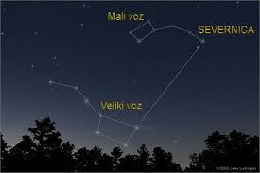



**GEO 7. A**

Pozdravljeni, učenci!

Opazovanje nočnega neba je že od nekdaj postavljalo

številna vprašanja, povezana z gibanjem Zemlje, saj se zdi,

kot bi bila Zemlja v središču vesolja, ker se navidezno

vse vrti okoli nas. Pa je to res?

1. Ozri se v nebo in poslušaj znano slovensko pesem.

<https://www.youtube.com/watch?v=rhuIhra8kXs&t=36s>

2. Na mobilni telefon si naloži aplikacijo **SKY MAP**. Opazuj in s pomočjo aplikacije raziskuj nebo nad seboj.

Predlogi za opazovanje in raziskovanje:

* Poišči najsvetlejšo »zvezdo« na nebu. Je res zvezda? Opazuj jo. Je pri miru ali se premika? S pomočjo aplikacije lahko ugotoviš, za kateri planet v bistvu gre. Zakaj je le ta videti kot zvezda?

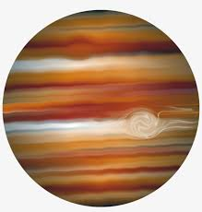

* Razišči, kje se nahajajo preostali planeti. Bi jih v tem trenutku lahko opazoval s teleskopom?
* Ali vidiš Luno? Kakšna je trenutna Lunina mena? Če je ne vidiš, poglej na koledar ali na splet.
* Poišči veliki voz in zvezdo Severnico, ki je del malega voza.
* Ozri se proti severnemu in južnemu polu.
* Nekatera nomadska ljudstva še vedno bivajo v šotorih. V topli poletni noči lahko to storiš tudi ti in ponovno opazuješ nočno nebo. Ugotovil boš, da bo marsikaj drugače od tistega, kar vidiš danes.

|  |  |
| --- | --- |
| C:\Users\Andreja P\AppData\Local\Microsoft\Windows\INetCache\Content.MSO\3413C069.tmp | 3. Reši kviz: **NOČNO NEBO**. Vpiši se z imenom in priimkom.  <https://kahoot.it/challenge/08248716?challenge-id=604d9d47-3b9d-419b-8b83-65890e197b15_1589439787341>  Game PIN: **08248716** |

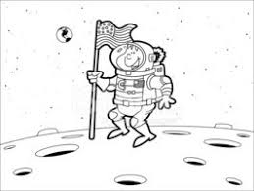

4. V primeru slabega vremena si oglej vsebino na spodnjih povezavah:

Lunin mrk: <https://www.youtube.com/watch?v=_lQiFCMv-zo>

Padajoči delci iz vesolja: <https://www.youtube.com/watch?v=UGaotg_RzkI>

Vesoljske smeti: <https://www.youtube.com/watch?v=QnXNCZ09p2M>

Upam, da si v dejavnostih vsaj malo užival in se tudi kaj novega naučil.

Lepo te pozdravljam,

učiteljica Andreja

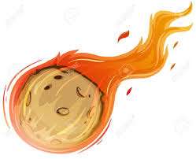

|  |  |
| --- | --- |
| **PETEK, 15. 5.**  **DKE 7. A** |  |

|  |  |
| --- | --- |
| Pozdravljeni, učenci!  Danes se boste ozrli v nebo? Le kako bi bilo opazovanje neba kakorkoli povezano z našim predmetom? Saj smo vendarle pri etiki in državljanski vzgoji.  Kakšna ideja? | Mejni datumi astroloških znamenj |

Zodiak ali živalski krog je namišljen pas na nebu, ki se razširja približno 8° na obe strani Sončeve navidezne poti, in vsebuje navidezne poti Lune in planetov Merkurja, Venere, Marsa, Jupitra, Saturna, Urana ter Neptuna.

|  |  |
| --- | --- |
| Download gambar lambang zodiak aquarius free vector download (85 ... | <https://www.astrolife.si/horoskop/astroloska_znamenja> |

Saj veste, kaj ste po horoskopu, ane? Ali veste tudi, zakaj ste npr. dvojček in ne vodnar?

To je odvisno od vašega datuma rojstva ter od položaja nebesnih teles v tistem trenutku.

Vsa astrološka znamenja so tudi ozvezdja. Seveda jih na nebu težko opaziš in prepoznaš, če se s tem ne ukvarjaš.

1. Na spodnji povezavi preberi značilnosti svojega astrološkega znamenja.

<https://www.astrolife.si/horoskop/astroloska_znamenja>

Kaj si ugotovil? Ali se napisano ujema s tvojim značajem, telesnimi značilnostmi, interesi in pričakovanji?

2. Verjamete v astrološke napovedi? Preberite si še svoj mesečni horoskop za mesec maj.

<https://novice.astrolife.si/mesecni-horoskop-za-maj-2020/>



3. Kakšno simboliko ima astrološko znamenje tehtnice?

4. Nariši ozvezdje astrološkega znamenja, ki mu pripadaš.

Primer ozvezdja dvojčka:

Si odkril kaj novega, nenavadnega, zanimivega?

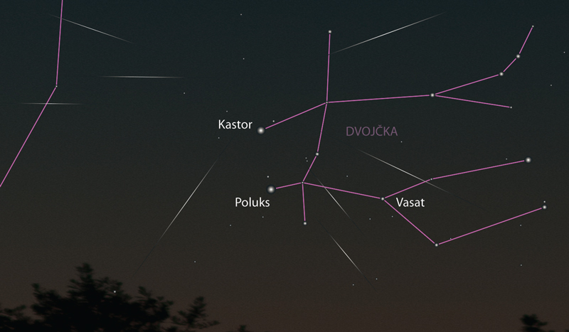

Super ☺! Svoje ugotovitve, opažanja, mnenja mi lahko

napišeš na moj mail.

Upam, da si užival v raziskovanju.MAT

MAT

Na telefonu v aplikaciji **Trgovina Play** poišči in naloži program **Skyview.**

Program omogoča prepoznavanje objektov na nočnem nebu. Je odličen astronomski vodnik za raziskovanje nočnega neba, prepoznavanje zvezd, ozvezdij, satelitov. Z njim najdete vesoljski teleskop Hubble, mednarodno vesoljsko postajo.

Ko imate aplikacijo naloženo v telefonu, telefon usmerite v nebo. Poiščite najsvetlejši objekt na nebu, poiščite zvezdo Severnico, ozvezdje Velikega voza, ozvezdje Malega voza, ozvezdje Oriona.

Poišči še ostale planete, ki so pod obzorjem in mednarodno vesoljsko postajo ter vesoljski teleskop Hubble.